瓶水相逢

校名：山頂國小
指導老師：謝地利、黃毓芳、周怡伶、江蕙羽
類別：生活類
發想：
在生活中瓶裝水隨處可見，隨手可得。細心的小朋友會發現喝剩的瓶裝水過了一夜後，瓶內會有大大小小的水滴附著在瓶子內壁上，這是因為瓶內水蒸氣遇冷凝結成小水滴附著在瓶子內壁上。
我們可以利用這種水蒸氣遇冷凝結成小水珠的自然原理來做個瓶中畫嗎?就讓我們來一場美麗又神奇的瓶水相逢……

- 實驗器材：透明塑膠瓶、水、紙、剪刀。
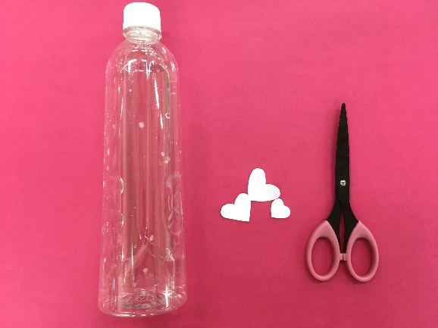

- 活動過程：
- 水瓶內裝少量的水。
- 將紙剪出想要的圖案，並濕貼於水瓶外。
- 2分鐘後將紙撕下。
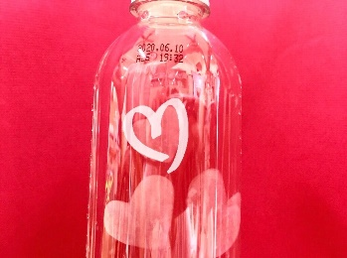
- 觀察小水滴是否附著於瓶內並形成圖案，即可過關。
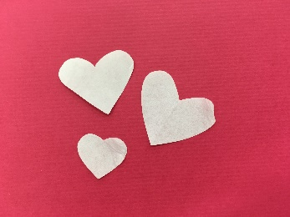
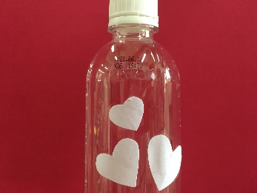
- 活動啟示(或原理探討)：濕紙會吸熱自然乾燥蒸發，瓶內水蒸氣會在貼濕紙的區域遇冷凝結成小水滴。

- 生活中的應用：
1、洗澡後若未即時將身體擦乾，則身體會感覺到冷，這是因為身上的水會吸收身體的熱而蒸發乾掉，所以身體會感覺到冷。
2、在夏日炎熱的夜市或戶外咖啡廣場有時會從上方的管線噴出大量細霧，這時人體會感覺到一陣涼爽但人體不會像下雨般濕掉，這是因為細霧是非常小的水滴可以在戶外快速蒸發乾掉而吸收周圍的熱。
3、市售的冰涼毛巾利用多孔隙的材質可以含水也可以讓空氣穿透而使水快速蒸發乾掉帶走身體的熱。

- 參考資料來源：六年級自然領域單元

